2018年北京市夏季普通高中会考
化 学 试 卷
考  生  须  知 | 1．考生要认真填写考场号和座位序号。  2．本试卷共8页，分为两个部分。第一部分为选择题，25个小题（共50分）；第二部分为非选择题，分为必答题和选答题两道大题（共50分）。  3．试题所有答案必须填涂或书写在答题卡上，在试卷上作答无效。第一部分必须用2B铅笔作答；第二部分必须用黑色字迹的签字笔作答。  4．考试结束后，考生应将试卷和答题卡放在桌面上，待监考员收回。

可能用到的相对原子质量：H 1 C 12 N 14 O 16 Mg 24 Cl 35.5

第一部分 选择题（共50分）

在下列各题的4个选项中，只有1个选项符合题意。（每小题2分，共50分）
1．连翘是临床上常见的一种中药，其有效成分中的连翘酚（C₁₅H₁₈O₇）具有抗菌作用。连翘酚属于
A．单质 | B．氧化物 | C．无机物 | D．有机化合物
2．下列物质中，属于电解质的是
A．铜 | B．蔗糖 | C．硝酸钾 | D．稀硫酸
3. 当光束通过下列分散系时，能观察到丁达尔效应的是
A．HCl溶液 | B．NaOH溶液 | C．K₂SO₄溶液 | D．淀粉胶体
4. 下列关于SO₂的描述正确的是
A．无毒 | B．无色 | C．无味 | D．难溶于水
5. 下列元素中，原子半径最小的是
A．Na | B．Mg | C．P | D．Cl
6. 下列各组元素在周期表中位于同一主族的是
A．Na、Mg | B．N、O | C．F、Cl | D．Al、Si
7．下列物质中，只含有共价键的是
A．NaCl | B．H₂O | C．MgO | D．KOH
8.《天工开物》是中国古代一部综合性的科学技术著作，图文并茂地记载了农业、工业、手工业等各项技术。下列图中涉及的主要产品属于合金的是
A．煮制井盐 | B．轧蔗取浆 | C．泥造砖坯 | D．铸造铜币
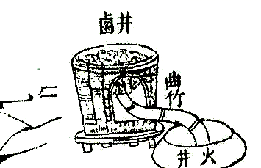 | 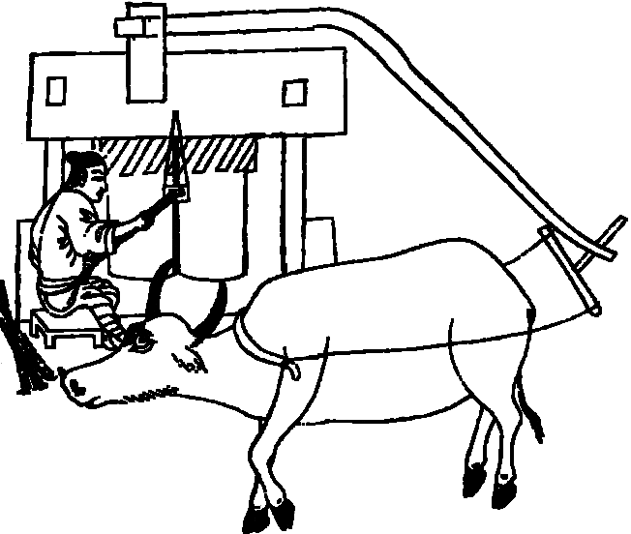 | 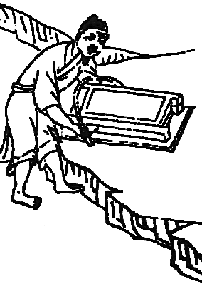 | 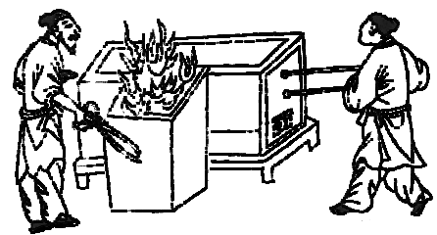
化学试卷 第1页（共8页）
9. 下列物质中，属于高分子的是
A．苯 | B．乙烷 | C．乙酸 | D．聚氯乙烯
10．下列物质的电子式书写正确的是
A． | B． | C． | D．
11. 下列营养物质中，不能发生水解反应的是
A．淀粉 | B．葡萄糖 | C．蛋白质 | D．植物油
12. 下列金属中，工业上常用电解法冶炼的是
A．Na | B．Fe | C．Cu | D．Ag
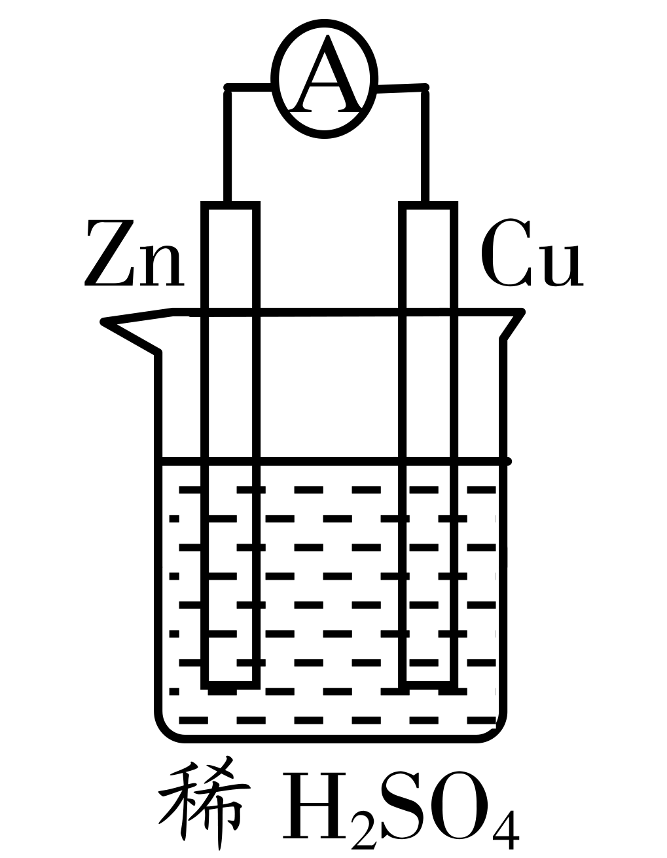
13．合成氨工业为人类解决粮食问题做出了巨大贡献。一定温度下，在恒容密闭容器中进行合成氨反应：N₂(g)＋3H₂(g) 2NH₃(g)。下列能充分说明该反应达到化学平衡状态的是
A．正、逆反应速率都等于零
B．N₂、H₂、NH₃的浓度相等
C．N₂、H₂、NH₃的浓度不再变化
D．N₂、H₂、NH₃在密闭容器中共存
14．原电池是化学电源的雏形。关于右图所示原电池的说法正确的是
A．能将电能转化为化学能
B．电子从锌片经导线流向铜片
C．锌片为正极，发生氧化反应
D．铜片上发生的反应为Cu²⁺＋2e－=== Cu
15． 可用于辐照育种。下列关于 的说法正确的是
A．质子数为82 | B．中子数为55
C．质量数为137 | D．核外电子数为82
16．下列反应属于取代反应的是
2
A．苯与氢气反应生成环己烷
B．乙烯与氯化氢反应生成氯乙烷
C．乙醇与氧气反应生成二氧化碳和水
D．甲烷与氯气反应生成三氯甲烷和氯化氢
17．下列物质中，能通过化学反应使溴水褪色的是
A．苯 | B． 甲烷 | C．乙烯 | D．乙酸
18．下列物质性质的比较中，正确的是
A．氧化性：Cl₂ ＜ Br₂ | B．酸性：H₂SO₄ ＜ H₃PO₄
C．稳定性：HCl ＞ HF | D．碱性：NaOH ＞ Mg(OH)₂
19．过氧化氢分别在下列条件下分解，其中化学反应速率最大的是
 | A | B | C | D
温度 / ℃ | 10 | 10 | 40 | 40
H₂O₂溶液溶质质量分数 / % | 5 | 10 | 5 | 10
是否加入MnO₂ | 否 | 是 | 否 | 是
化学试卷 第2页（共8页）
20. 下列行为不符合安全要求的是
A．点燃甲烷气体前须验纯
B．在集气瓶口上方扇闻气体
C．将实验剩余的钠直接丢弃在废液缸中
D．稀释浓硫酸时，将浓硫酸缓慢倒入水中并不断搅拌
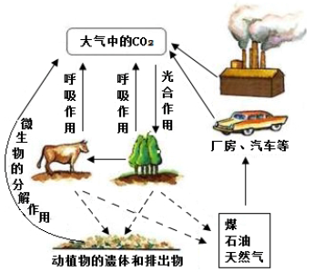
21．碳在自然界的循环过程如右图所示。下列说法中，
不正确的是
22．下列说法中，正确的是
A．氧元素未参与该循环过程
B．绿色植物的光合作用可吸收CO₂
C．动植物遗体被微生物分解可产生CO₂
D．控制化石燃料的使用可减少碳排放
A．16 g O₂物质的量为1 mol
B．0.1 mol/L Ba(OH)₂溶液中含有0.2 mol OH－
C．1 mol NH₃中含有的氮原子数约为6.02×10²³
D．标准状况下，22.4 L H₂O的物质的量为1 mol
23．下列反应能用离子方程式H＋＋OH－=== H₂O 表示的是
点燃
A．2H₂＋O₂ ==== 2H₂O
B．HCl＋NaOH === NaCl＋H₂O
C．2HCl＋Cu(OH)₂ === CuCl₂＋2H₂O
D．Ba(OH)₂＋H₂SO₄ === BaSO₄↓＋2H₂O
24．下列实验装置或操作不能达到实验目的的是
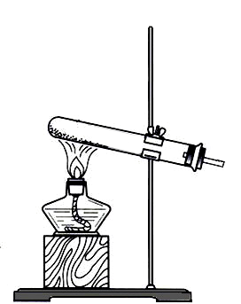 | 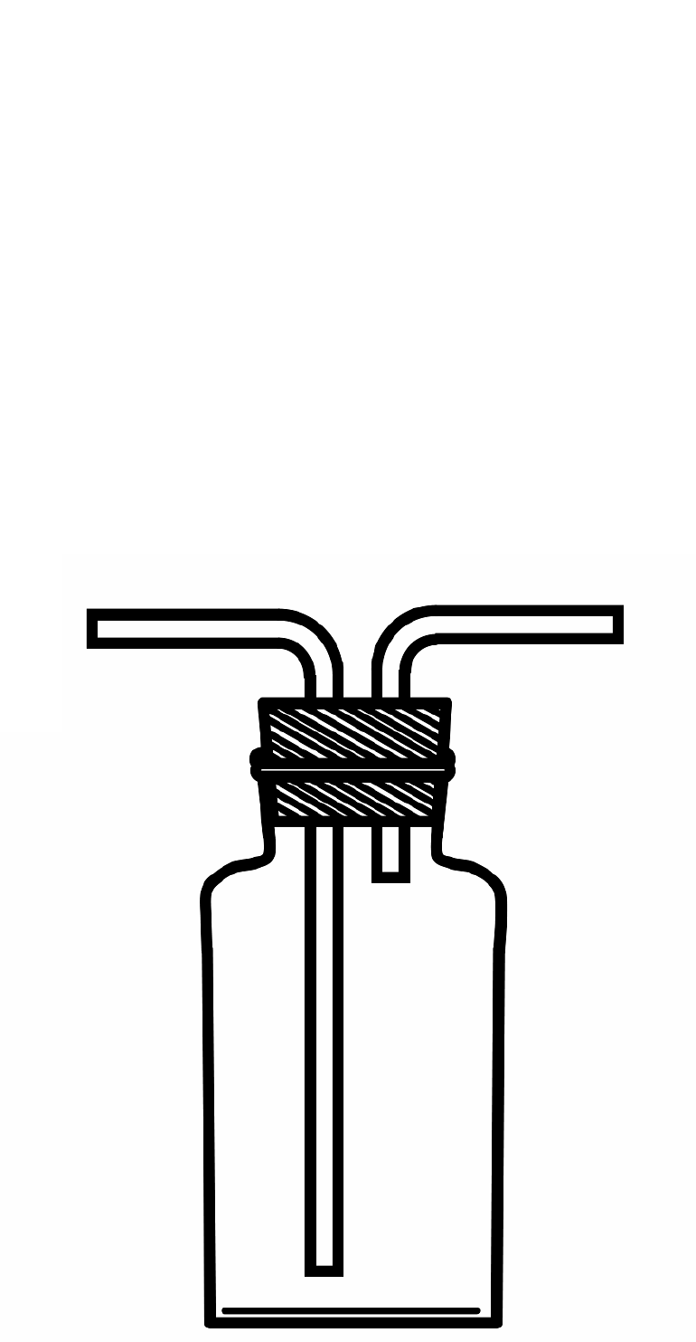 | 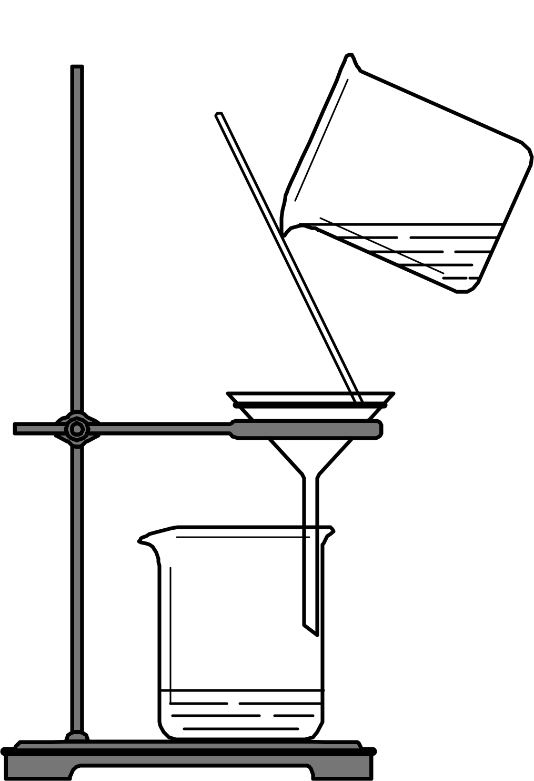 | 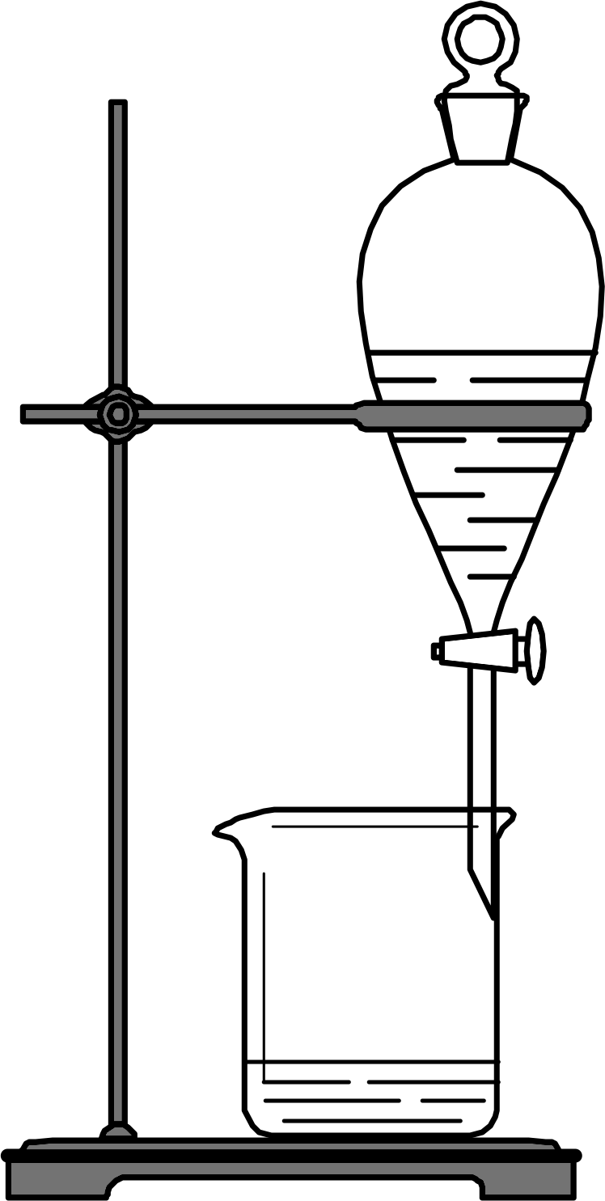
A．制氨气 | B．收集氧气 | C．除去水中泥沙 | D．分离乙醇和水
25．下列“实验结论”与“实验操作及现象”不相符的一组是
选项 | 实验操作及现象 | 实验结论
A | 把一小块钠放入水中，立刻熔成小球 | 该反应是放热反应
B | 向某溶液中加入AgNO₃溶液，产生白色沉淀 | 该溶液中一定含有Cl－
C | 向NaHCO₃溶液中滴入酚酞溶液，溶液颜色变红 | NaHCO₃溶液显碱性
D | 向某溶液中加入NaOH溶液，生成的白色絮状沉淀迅速变成灰绿色，最后变成红褐色 | 该溶液中一定含有Fe²⁺
化学试卷 第3页（共8页）

第二部分 非选择题（共50分）

一、必答题（共30分）
1．（3分）氨是一种重要的化工原料。氨催化氧化制硝酸的过程中涉及到反应：
催化剂
△

4NH₃＋5O₂ ====== 4NO＋6H₂O。该反应中，作为氧化剂的物质是 ，被氧化的物质是 ，若反应中消耗了4 mol NH₃ ，则生成NO的物质的量是 mol。
2．（3 分）请从2-A和2-B中任选1题作答，若两题均作答，按2-A评分。
2-A | 2-B
在3种物质①二氧化硅、②氧化铁、③二氧化硫中，可用作红色颜料的是 （填序号，下同），可用作漂白剂的是 ，可用作光导纤维的是 。 | 在3种物质①乙醇、②乙酸、③乙烯中，可用于制医用消毒剂的是 （填序号，下同），食醋的主要成分是 ，可用作果实催熟剂的是 。

3．（4分）现有下列4种物质：①Cl₂、②CuSO₄溶液、③NaHCO₃溶液、④浓H₂SO₄。其中，能与稀盐酸反应生成无色气体的是 （填序号，下同）；呈黄绿色有刺激性气味的是 ；能与NaOH溶液反应生成蓝色沉淀的是 ；常温下能使铝表面形成致密氧化膜的是 。
4.（4分）某学习小组用下图装置研究Cl₂的性质。
干燥
红色
布条
湿润
红色
布条
KI
溶液
NaOH
溶液
干燥的Cl₂
A
B
C
D

（1）观察到B中的现象是 。
（2）C中反应后的溶液遇淀粉变蓝，说明Cl₂与KI溶液反应生成的物质有 。
（3）D中NaOH溶液的作用是 。
（4）A、B中现象不同，其原因是 。
化学试卷 第4页（共8页）
5．（8分）海水中蕴含着丰富的矿物质。从海水中提取镁的主要过程如下：
海水
浓缩海水
Mg(OH)₂
MgCl2
浓缩
Ⅰ
石灰乳
Ⅱ
盐酸;浓缩;脱水
Ⅲ

Ⅳ
Mg

（1）过程Ⅱ中，Mg²⁺转化为Mg(OH)₂沉淀的离子方程式是____。
（2）过程Ⅱ中，分离得到Mg(OH)₂沉淀的实验操作名称是____。
（3）下列说法中，正确的是____。
a. 过程Ⅰ发生的是物理变化
b. 过程Ⅲ中主要发生分解反应
c. 过程Ⅳ可以通过电解得到镁
d. 过程Ⅰ～Ⅲ的目的是富集、提纯MgCl₂
（4）理论上生产 24 kg Mg，需要消耗MgCl₂的物质的量是____mol。
6.（8分）某同学在学习元素化合物知识的过程中，发现某些化合物与水反应时，其中所含的一种元素可以发生自身氧化还原反应。
B
H₂O
Ⅰ
D
Ⅱ
C
A

（1）若A为红棕色气体，B为强酸，C为NO。
① D为单质，其所含元素在元素周期表中的位置是 。
② 下列说法中，正确的是 （填字母）。
a. A、C的组成元素相同
b. B的浓溶液可与铜反应得到A
c. A、B、C中含有化合价不同的同种元素
（2）若A为淡黄色固体，B为强碱。
① 反应Ⅱ的化学方程式是 。
② 若得到标准状况下气体C 22.4 L，则反应Ⅰ中生成B的物质的量是 mol。

化学试卷 第5页（共8页）
二、选答题（共20分。请在以下3个模块试题中任选1个模块试题作答，若选答了多个模
块的试题，以所答第1个模块的试题评分）
《化学与生活》模块试题
1．（4分）青团是清明时节的传统食品。制作青团的部分原料如下：①糯米粉、②植物油、③蔗糖、④绿色蔬菜汁。
（1）富含淀粉的是 （填序号，下同）。
（2）富含维生素的是 。
（3）富含油脂的是 。
（4）属于调味剂的是 。
2．（8分）阅读短文，回答问题。
《科技视界》发表的《化学物质对人类生活的贡献》一文中，比较了不同的纺织纤维（见下表），并呈现了我国在不同年份化学纤维产量占纺织纤维总量的比重（见图1）。
 | 天然纤维 | 化学纤维
纤维界定 | 自然界存在和生长的、具有纺织价值的纤维，如棉、麻、丝、毛、竹纤维等。 | 用天然的或人工合成的高分子物质为原料、经过化学或物理方法加工制得，如锦纶、涤纶、氨纶、粘纤等。
织物性能 | 耐高温、抗腐蚀、抗紫外线、轻柔舒适、光泽好等。 | 抗拉、抗皱，色牢度好，颜色鲜艳，某些性能甚至优于天然纤维。
请依据以上短文，判断下列说法是否正确（填“对”或“错”）。
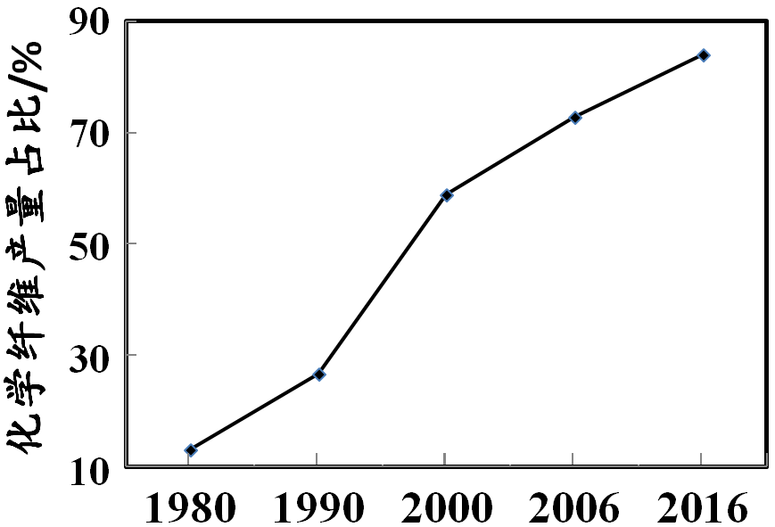
（1）天然纤维耐高温。
（2）化学纤维已逐步成为我国主要的纺织原料。
（3）高分子物质可作为生产化学纤维的原料。
（4）化学纤维的某些性能可能超过天然纤维。
3. （8分）煤的气化和液化是目前实现煤综合利用的主要
图1 我国在不同年份化学纤维产量占纺织纤维总量的比重
途径之一。以粗煤为原料合成甲醇的流程如下：
H₂O/高温
Ⅱ
洗选加工
含硫化合物
的洗液
水煤气
（CO和H₂）
甲醇
（CH₃OH）
Ⅰ
一定条件
Ⅲ
化工原料
粗煤
精炼煤

（1）煤燃烧产生的大气污染物中，能形成酸雨的有 （填字母）。
a. SO₂ b. NO_{x}
高温
（2）过程Ⅱ中的主要反应为：C＋H₂O ==== CO＋H₂，反应类型是 。
（3）过程Ⅲ中反应的化学方程式是______。
（4）将煤加工处理的意义是 。
化学试卷 第6页（共8页）
《有机化学基础》模块试题
1．（4分）下列6种与生产、生活相关的有机化合物：
① | HCHO | （防腐剂） | ② |  | （车身亮光剂）
③ |  | （香料原料） | ④ |  | （杀虫剂原料）
⑤ | CH₃CH₂CH₂OH | （有机溶剂） | ⑥ | CH₃CHO | （制塑料原料）
（1）属于高分子的是 （填序号）。
（2）与①互为同系物的是 （填序号）。
（3）与③互为同分异构体的是 （填序号）。
（4）用系统命名法给⑤命名，其名称是 。
2.（8分）下列4种有机化合物：
① CH₃CH== CH₂ ② ③ ④ CH₃CH₂COOH
（1）能发生消去反应的是 （填序号）。
（2）能与NaHCO₃溶液反应生成气体的是 （填序号）。
（3）能作为合成聚丙烯塑料的原料是 （填序号）。
（4）选出能与银氨溶液反应形成银镜的物质，并将下列化学方程式补充完整：
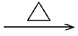
＋2Ag(NH₃)₂OH ＋2Ag↓＋3NH₃＋H₂O
3．（8分）化合物E（二乙酸对苯二甲酯）是一种重要的化工原料，合成路线如下：
A
B
C
浓硫酸/△

E
D
（1）A（C₂H₆O）的结构简式是 。
（2）A→B的反应类型是 （填“a”或“b”）。
a. 氧化反应 b. 还原反应
（3）C含有的官能团是 。
（4）C与D反应生成E的化学方程式是 。
化学试卷 第7页（共8页）

《化学反应原理》模块试题
1. （4分）第十三届全国人大第一次会议的政府工作报告中，对大气污染物的治理提出了更高要求。治理NO₂污染的一种方法是将其转化成N₂。
已知：① 2H₂(g)＋O₂(g) === 2H₂O(g) ΔH = ―483.6 kJ/mol
② N₂(g)＋2O₂(g) === 2NO₂(g) ΔH = +133.0 kJ/mol
（1）反应①属于 （填“吸热”或“放热”）反应。
（2）反应①消耗1 mol O₂(g)时，热量变化是 kJ。
（3）反应②的热量变化为133.0 kJ时，需消耗N₂(g)的质量是 g。
（4）治理NO₂的反应：4H₂(g)＋2NO₂(g) === N₂(g)＋4H₂O(g) ΔH = kJ/mol。
2．（8分）在一定条件下，生产化工产品C的反应如下：
A(g)＋B(g) 2C(g) ∆H < 0
T ℃时，向1 L密闭容器中充入1.0 mol A(g)、
t /min
c(C)/(mol·L⁻¹)
1.60
10
O
1.0 mol B(g)，反应过程中C(g)的浓度随时间变化
如右图所示。
（1） 0 ~10 min内，υ(C) = mol/(L·min)。
（2）仅升高温度，平衡向 （填“正”或“逆”）反应方向移动。
（3）平衡时，A的转化率是 。
（4）该温度下，此反应的化学平衡常数数值为 。
3．（8分）硫酸钠、亚硫酸钠是两种重要的化工原料。25℃时，有两种溶液：
① 0.10 mol/L Na₂SO₄溶液、② 0.10 mol/L Na₂SO₃溶液。
- ①中，c(H⁺) c(OH－)（填“>”“=”或“<”）。
- ②呈碱性，原因是 （用离子方程式表示）。
（3）下列说法中，不正确的是 （填字母）。
a．Na₂SO₄和 Na₂SO₃都属于强电解质
b．①中：c(Na⁺) = c()
c．②中：c(Na⁺) > c() = c(H⁺) > c(OH－)
（4）工业电解Na₂SO₄溶液制取H₂SO₄和NaOH的原理如下图所示（用石墨作电极）。
阳极的电极反应式是 。

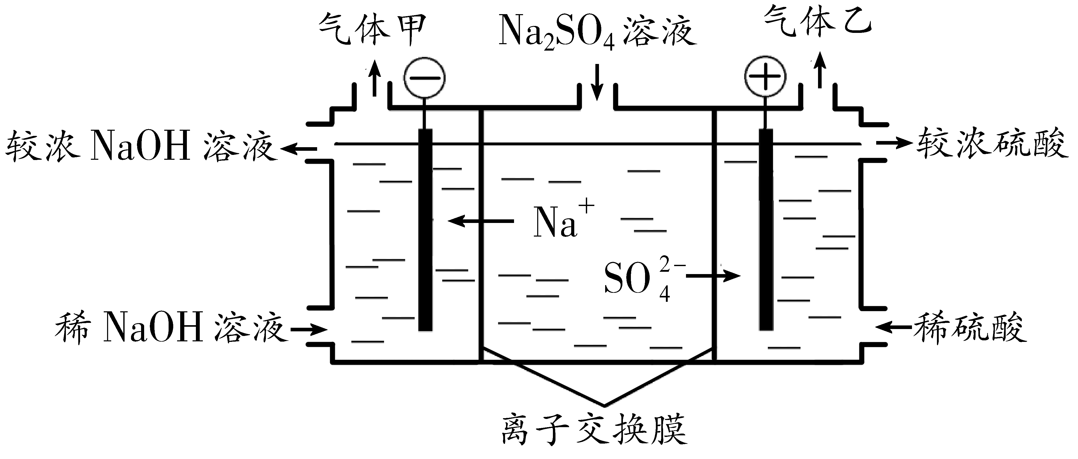

化学试卷 第8页（共8页）

